МИНОБРНАУКИ РОССИИ

Федеральное государственное бюджетное образовательное учреждение высшего профессионального образования

НИЖЕГОРОДСКИЙ ГОСУДАРСТВЕННЫЙ ТЕХНИЧЕСКИЙ

УНИВЕРСИТЕТ им. Р.Е.АЛЕКСЕЕВА

Институт радиоэлектроники и информационных технологий

Кафедра «Вычислительные системы и технологии»

**ОТЧЕТ**

по лабораторной работе №2

по дисциплине

Сети и телекоммуникации

РУКОВОДИТЕЛЬ:

________________ Гай В.Е.

(подпись) (фамилия, и.,о.)

СТУДЕНТ:

________________ Корелин К.А.

(подпись) (фамилия, и.,о.)

19-В-1

(шифр группы)

Работа защищена «___» ____________

С оценкой ________________________

Нижний Новгород 2021

1. Схема

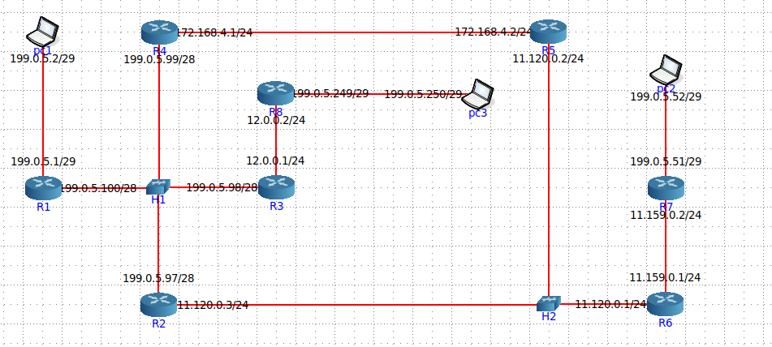

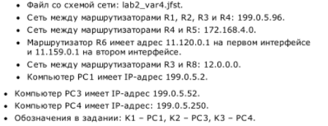

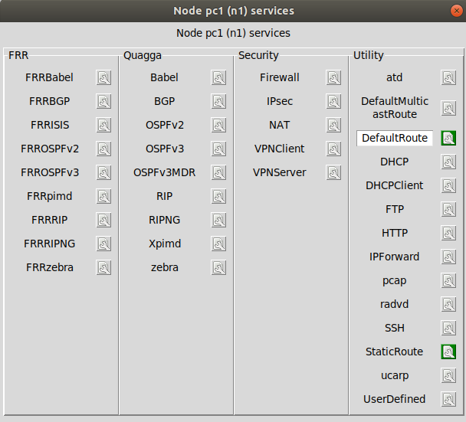

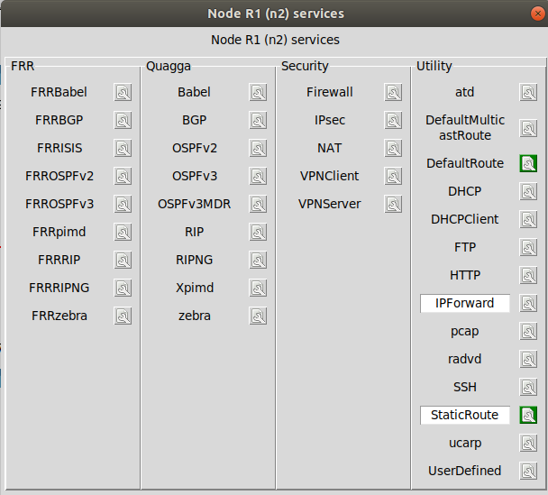

PC1

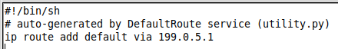

PC2



PC3



R1



R2



R3



R4



R5



R6



R7



R8



PC1 → PC2

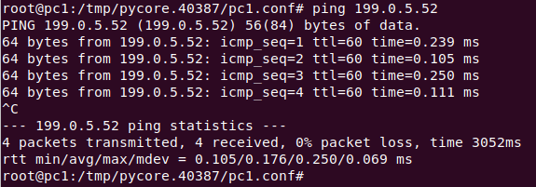

если прервать путь

